**JELOVNIK ZA RUJAN**

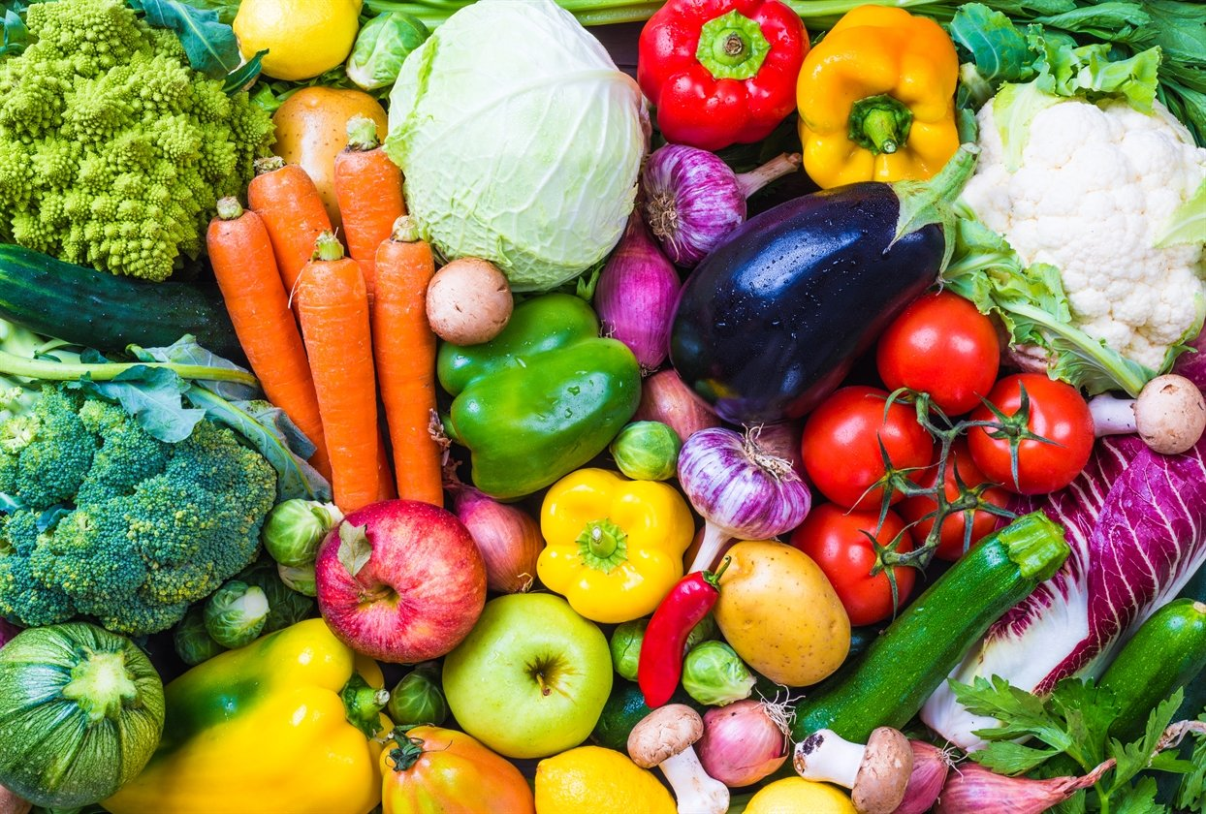

9.9. – LINO LADA I KRUH

10.9. – VARIVO OD POVRĆA S MESOM – KRUH

11.9. – RIŽOTO S MESOM – SALATA – KRUH

12.9. – ŠPAGETE BOLONJEZ

13.9. – ROŠTILJ KOBASICA – KRUMPIR S POVRĆEM – KRUH

16.9. – PAŠTETA – ČAJ S LIMUNOM I MEDOM

17.9. – HRENOVKE – KRPICE SA ZELJEM – KRUH

18.9. - GRAH VARIVO S KOBASICOM I POVRĆEM – KRUH

19.9. – GRIZ SA KRAŠ EKSPRESOM – ČOKOLADFNA TORTICA

20.9. –PILEĆI MEDALJONI – ŠARENI PIRE KRUMPIR – SALATA – KRUH

23.9. – SENDVIČ I SOK

24.9. – VARIVO S MAHUNAMA I MESOM – KRUH

25.9. – ĆUFTE – PIRE KRUMPIR – KRUH

26.9. – PAŠTAŠUTA – SALATA – KRUH

27.9. – PIZZA – SOK

30.9. – HRENOVKA – KUHANO JAJE – KEČAP - KRUH